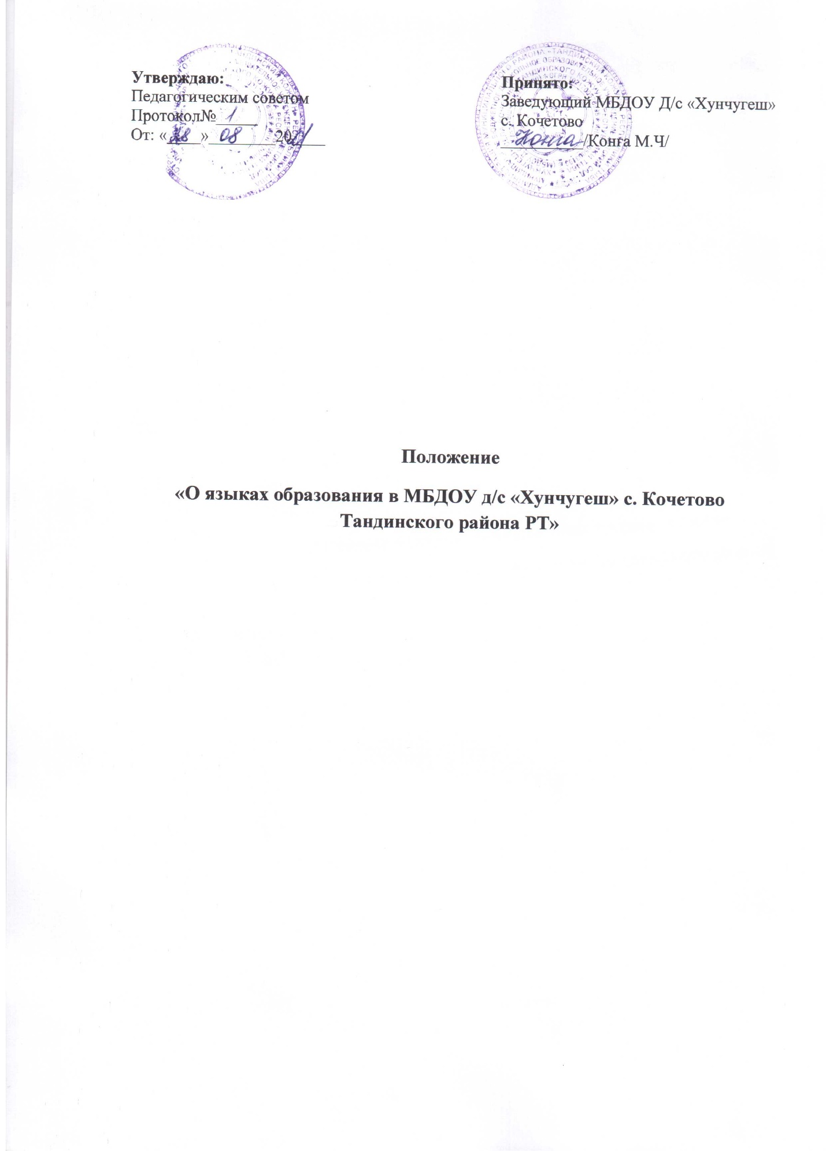

Положение о языках образования в ДОУ
- Настоящее положение определяет языки образования в МБДОУ Д/с «Хунчугеш» с. Кочетово Тандинского района (далее – учреждение)
- В Учреждении образовательная деятельность осуществляется на русском и тувинских языках, если настоящим Положением не установлено иное. Преподавание и изучение языка осуществляется в соответствии с федеральными и государственными образовательными стандартами.
- Право на получение дошкольного, начального общего и основного общего образования на родном языке из числа народов Российской Федерации реализуется в пределах возможностей, предоставляемых системой образования, в порядке, установленном законодательством об образовании.
- Обучение воспитанников иностранному языку осуществляется по запросам родителей (законных представителей) в соответствии с план- программой.
- Обучение иностранному языку осуществляется:
- Сверх требований образовательной программы Учреждения в рамках оказания дополнительного образвоания

ч. 2 ст 14 ФЗ «Об образовании в РФ»
ч. 4 ст 14 ФЗ «Об образовании в РФ»

